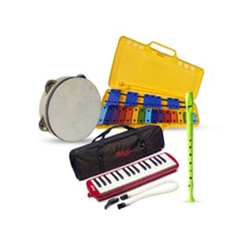 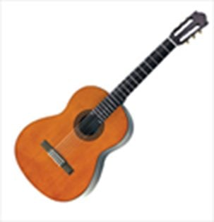

**ΕΚΘΕΣΗ ΚΑΤΑΣΚΕΥΗΣ ΜΟΥΣΙΚΩΝ ΟΡΓΑΝΩΝ**

Οι μαθητές της **Β τάξης** σας προσκαλούν να επισκεφτείτε την ΕΚΘΕΣΗ ΚΑΤΑΣΚΕΥΗΣ ΜΟΥΣΙΚΩΝ ΟΡΓΑΝΩΝ που πραγματοποιείται **στην** **αίθουσα Μουσικής από την Δευτέρα 4 Μαρτίου έως και την Τετάρτη 6 Μαρτίου 2024.**

Η Έκθεση περιλαμβάνει εργασίες των μαθητών της δευτέρας τάξης στο πλαίσιο του μαθήματος της Μουσικής και μετά την ολοκλήρωση των μαθημάτων για τα παραδοσιακά όργανα.

**Μπορείτε να ψηφίσετε για την ανάδειξη των τριών καλυτέρων κατασκευών.**

*Η απονομή των βραβείων θα προγραμματιστεί για την ημέρα της εορτής της 25ης Μαρτίου.*

